Оглавление
Скачивание программы 1
Скачивание материалов для проверки функционала программы 3
Запуск на Windows 4
Запуск на Linux-системах (Alt Linux, Ред ОС и т.п.) 6

- Системные требования
Операционная система: Windows 10 и выше, Linux -системы (Ред ОС, Астра Линукс, Альт Линукс и т.п.).
Процессор: x64 с частотой 1 ГГЦ, или выше.
Оперативная память (ОЗУ): 2 ГБ ОЗУ (x64).
Жесткий диск: 150 Мб.
Для работы с результатами требуется текстовый и табличный процессор в составе определенных офисных пакетов.
Поддерживаются следующие офисные пакеты:
-Microsoft Office 2007 и выше;
- Libre Office 5.0 и выше;
- МойОфис, Р7-Офис.
Корректная работа программы с другими офисными пакетами не гарантируется.

Скачивание программы

- Зайдите на сайт itdarhan.ru
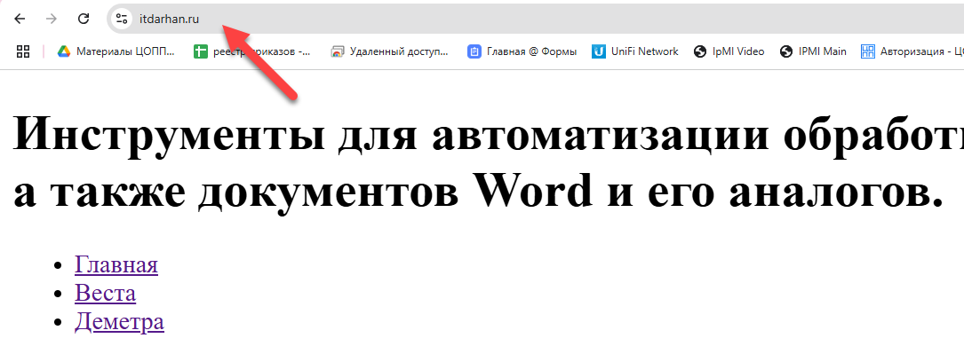
- Нажмите на раздел Линди
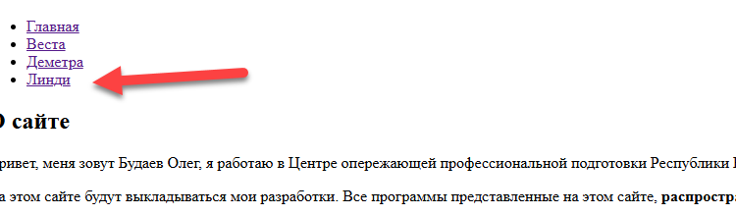
- Внизу страницы выберите версию Линди для вашей операционной системы и разрядности
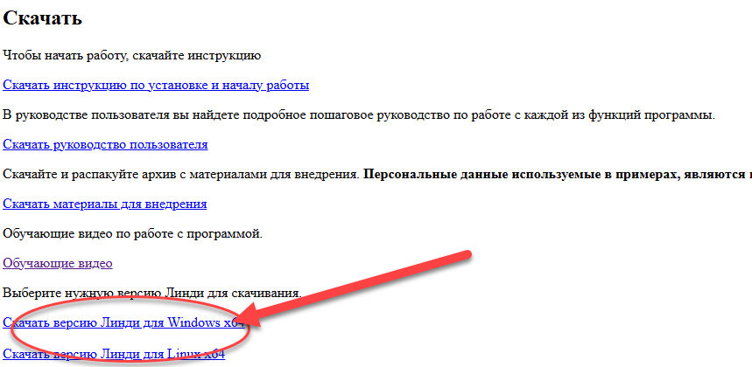

- Нажмите на нужную версию, в появившемся окне выберите куда вы хотите сохранить архив с программой.
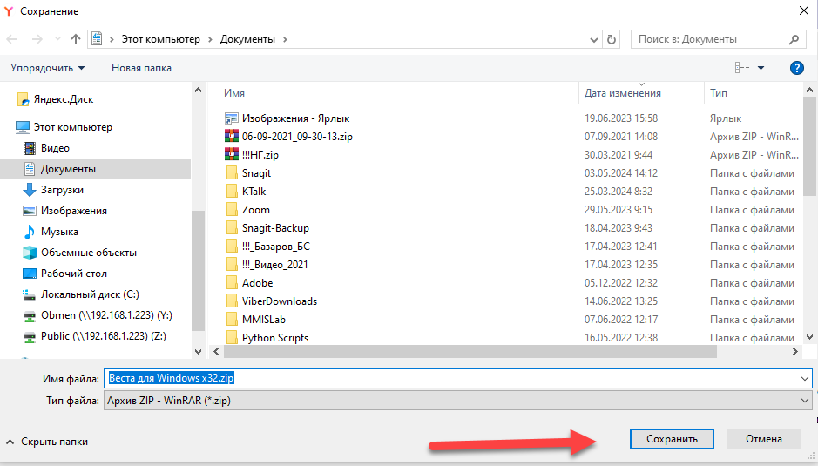
- Разархивируйте скачанный архив с помощью архиватора вашей операционной системы.
В Windows 10 вы можете использовать Проводник
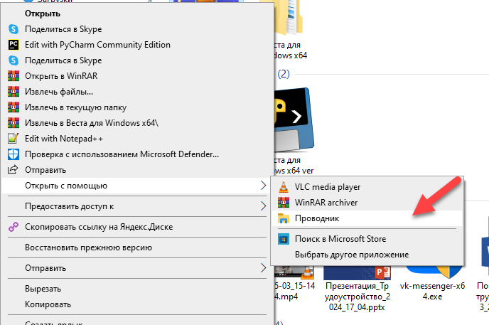

Скачивание материалов для проверки функционала программы
- Скачайте и разархивируйте архив с файлами по ссылке https://itdarhan.ru/files/lindy/Материалы%20для%20внедрения.zip
Перечень файлов и папок в архиве.
Наименование | Описание
Папка ДПО Шаблоны Бюджет | Содержит примеры шаблонов для сопроводительной документации бюджетных курсов ДПО
Папка ДПО Шаблоны Платное | Содержит примеры шаблонов для сопроводительной документации бюджетных курсов ДПО
Папка ПО Шаблоны Бюджет | Содержит примеры шаблонов для сопроводительной документации бюджетных курсов ПО
Папка ПО Шаблоны Платное | Содержит примеры шаблонов для сопроводительной документации платных курсов ПО
Пример заполнения.xlsx | Типовой шаблон для заполнения данных слушателей курса.
Пример Курс для несовершеннолетних .xlsx | Пример шаблона для заполнения данных курса для несовершеннолетних
Руководство пользователя программы Линди.docx | Подробное, пошаговое руководство с картинками по работе с программой Линди.
Дополнительные метки данных.docx | Файл в котором описано как использовать дополнительные метки данных которые программа генерирует на основе ФИО и описания курса.

Запуск на Windows
Программа намеренно сделана в формате архива, не требующем установки, чтобы максимально облегчить процесс работы.
Ваш антивирус может среагировать на этот файл. Это связано с тем, что внутри файла находятся скрипты на языке Python, антивирус не может определить назначение скриптов и поэтому на всякий случай удаляет файл (отправляет на карантин). Добавьте файл в исключения антивируса (если вы не знаете как это сделать обратитесь к своему системному администратору).
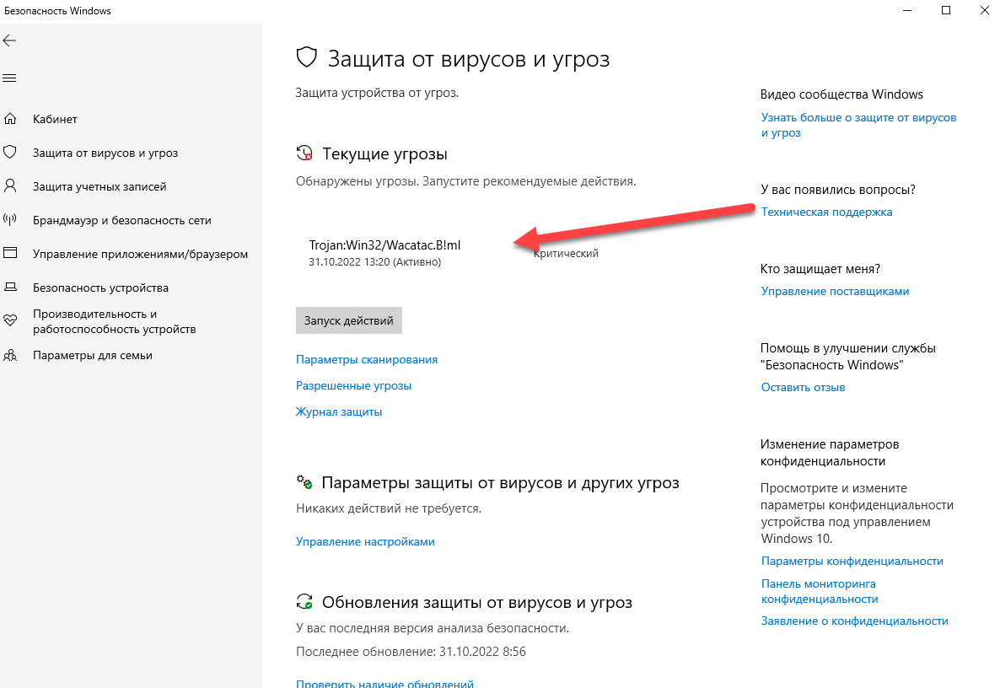

Разархивируйте скачанный файл с помощью архиватора
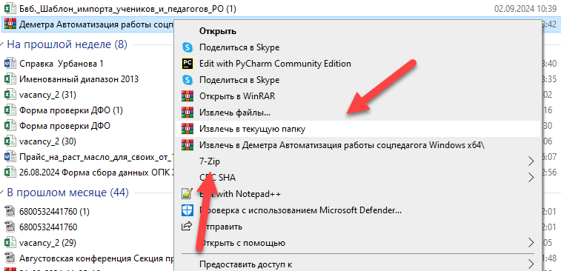
Запускаете программу, дважды кликнув левой кнопкой мыши на файле

При запуске у вас может появиться окно
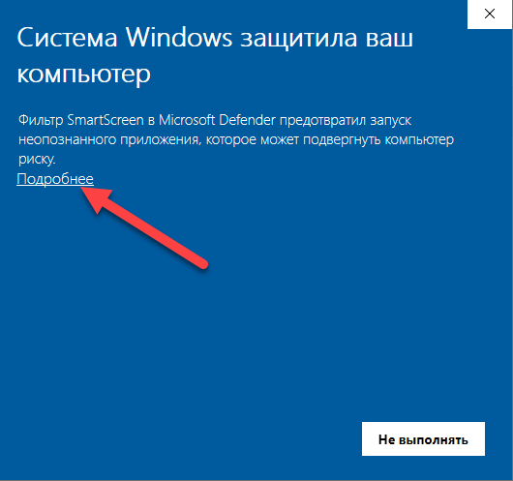

Нажмите кнопку Подробнее
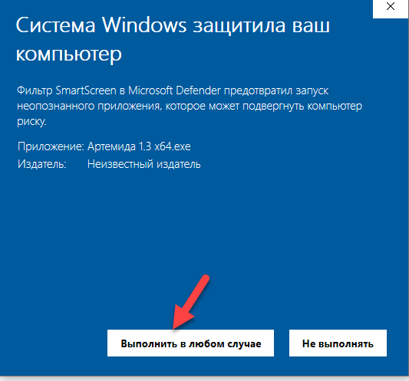
Появится дополнительная кнопка Выполнить в любом случае, нажмите на нее.
У вас появится 2 окна.
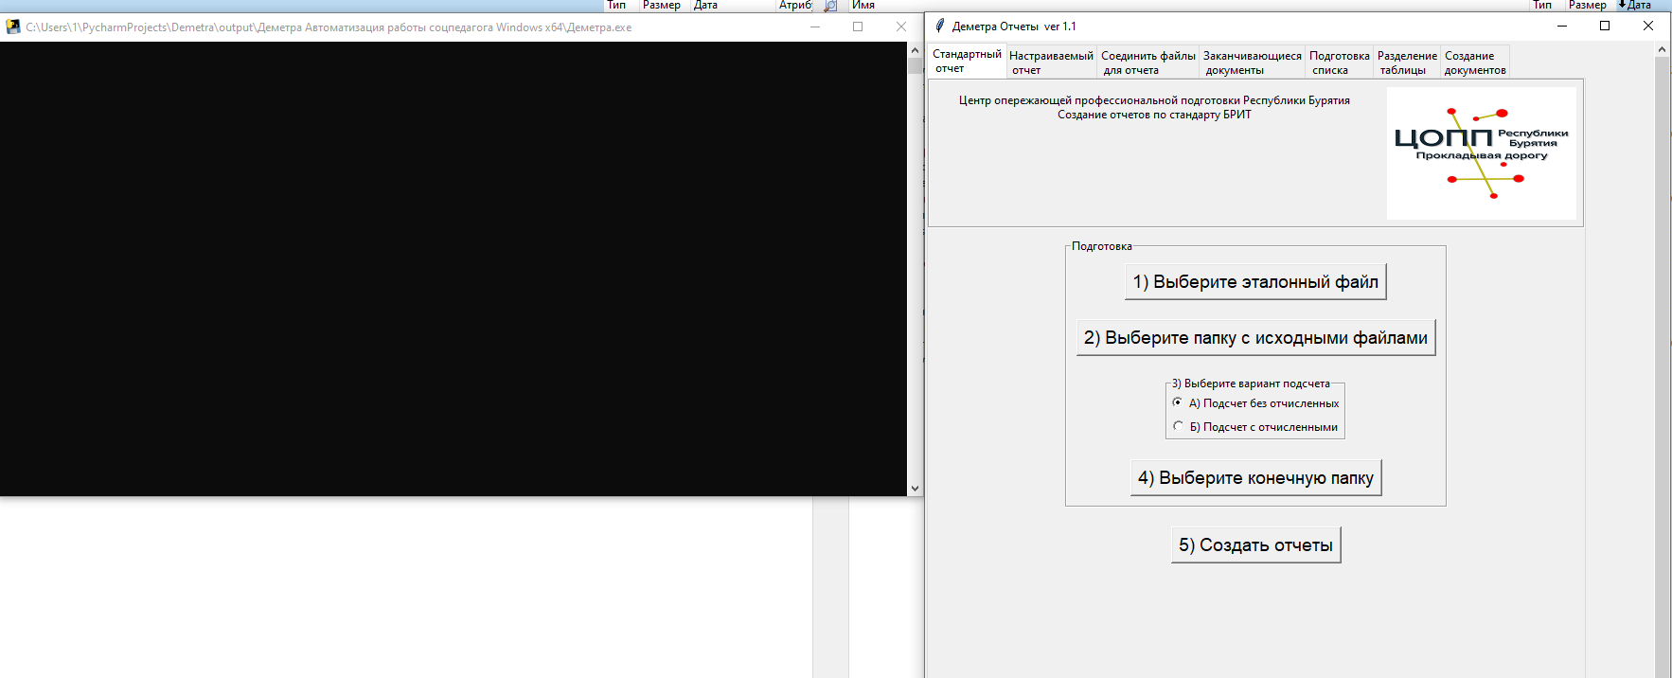
В черном окне будет отображаться диагностическая и служебная информация.
Закрывать его НЕ нужно!!!.

Запуск на Linux-системах (Alt Linux, Ред ОС и т.п.)
Разархивируйте скачанный архив.
Если кратко, то вам нужно сделать файл исполняемым.
Теперь как это выглядит на примерах.
Нажмите правой кнопкой мыши на скачанном файле и выберите пункт меню Свойства
Вот как это выглядит в Ред ОС и Альт Линукс
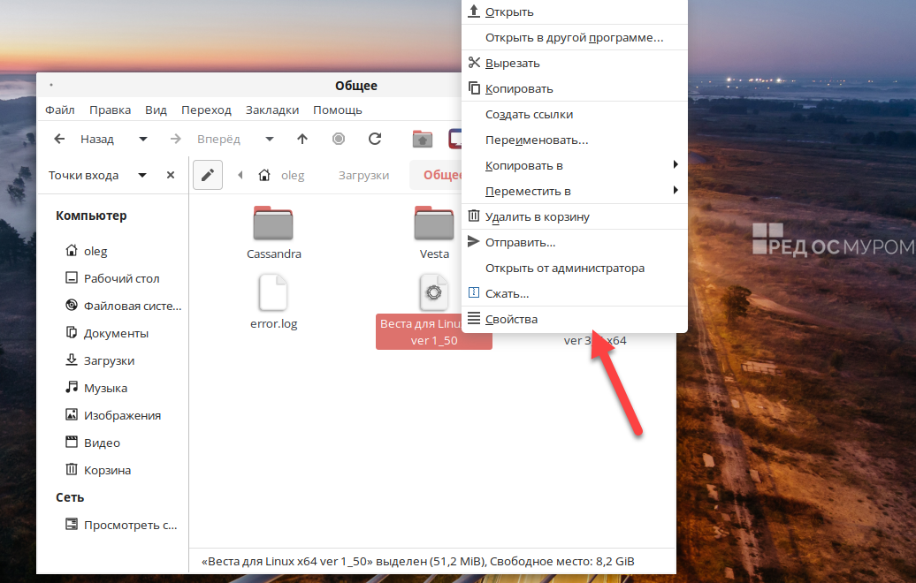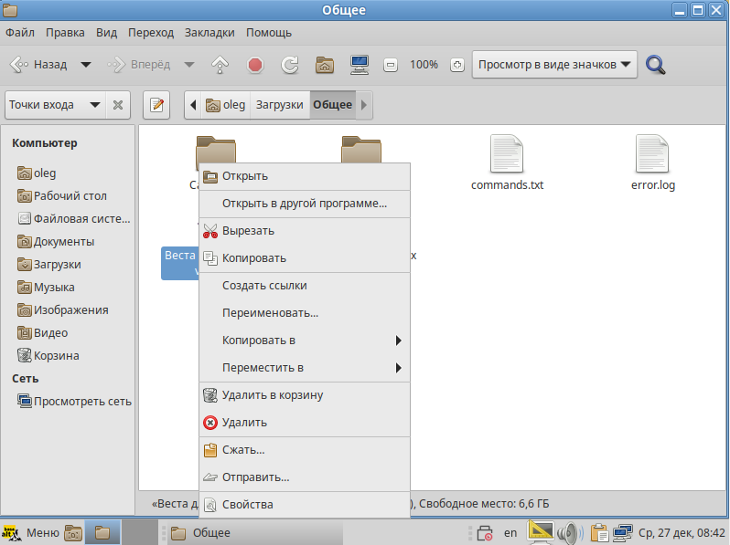
Вам нужно переключиться на вкладку Права и выбрать Выполнение файла как программы (это может называться в различных ОС по-разному)
вот так это выглядит в Альт Линукс

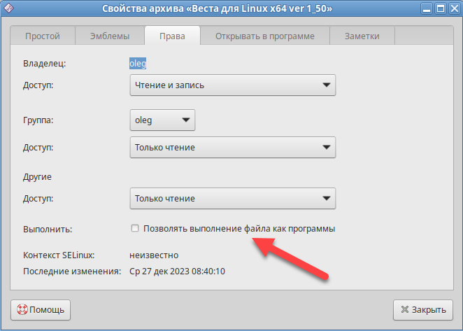
Ред ОС
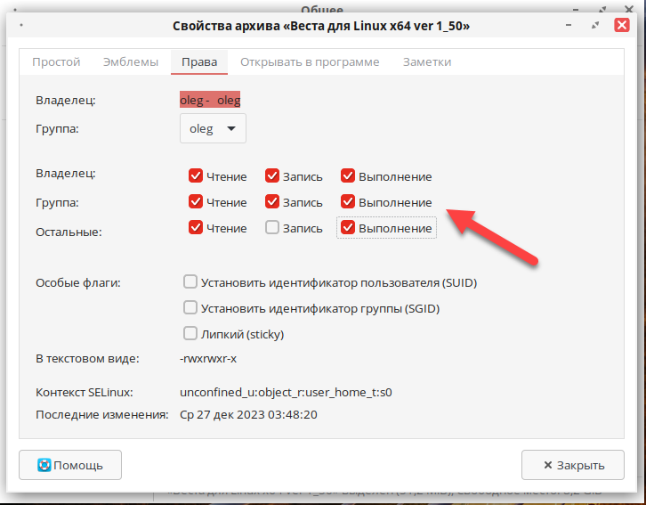
Появиться окно такого вида
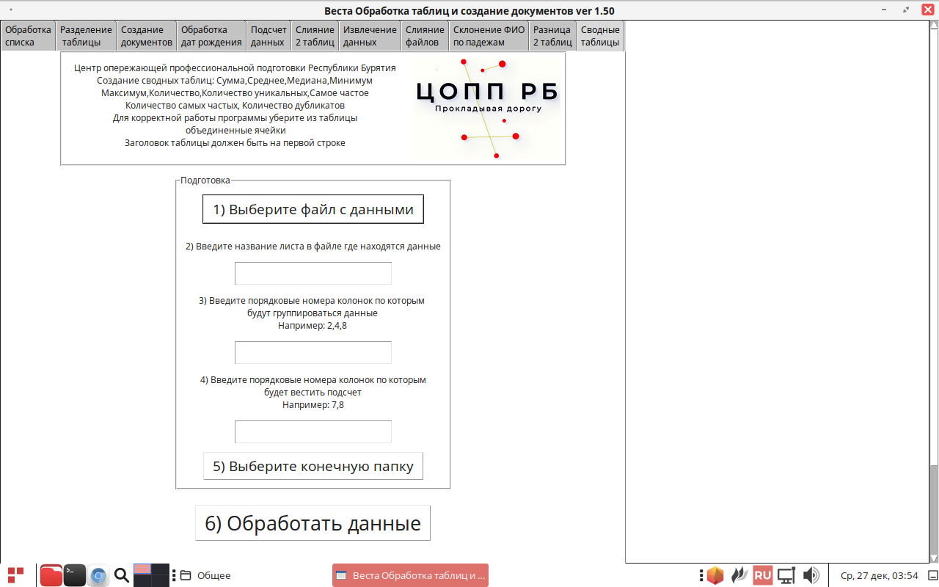
После чего вы можете спокойно работать использовать все функции (за исключением создания pdf) Весты в независимости от офисного пакета, который вы используете (Libre Office, Open Office, Мой офис и т.п.) главное, чтобы он поддерживал работу с такими файлами.

Примечание
Если программа не запускается, то попробуйте сделать следующие шаги:
1) Запустить ее из терминала прописав команду
./название файла с программой .
2) Проверьте версию библиотеки GNU C (glibc), ее версия должна быть не ниже 2.23
https://ru.linux-console.net/?p=9114
3.Для Astra Linux Special Edition" 1.7 оперативное обновление 1.7.6.UU2 может подойти такой способ запуска. Разместите папку с программой в корне диска (т.е. уменьшите длину пути к папке) и создайте ярлык на рабочем столе. (в ярлыке устанавливается свойство запуск Приложения)

